ИНФОРМАЦИЯ
о проведенной встречи Главы Конышевского района с населением Прилепского сельсовета по вопросу информирования о деятельности Администрации Конышевского района по модернизации экономики и социальной сферы за 2000-2013 годы , задачах на 2014 год и ближайшую перспективу
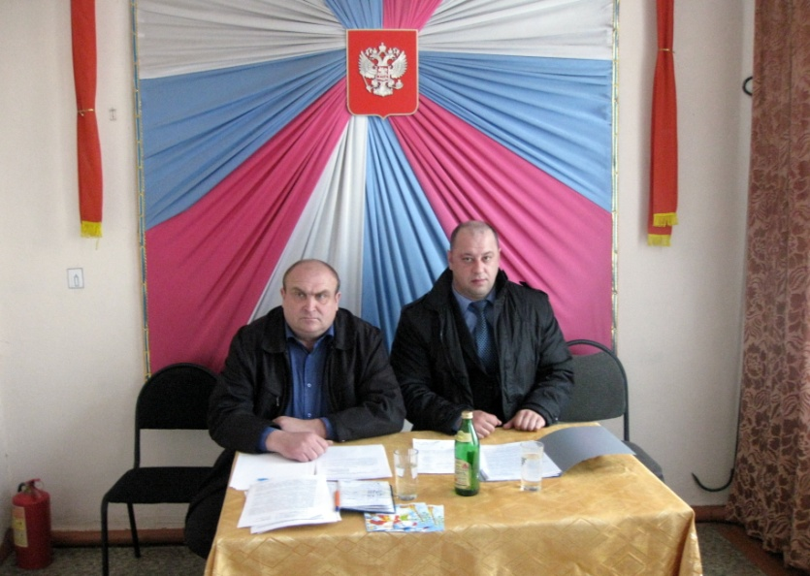
В целях информирования населения района о деятельности органов местного самоуправления по модернизации экономики и социальной сферы за 2000-2013 годы , задачах на 2014 год и ближайшую перспективу 26 марта текущего года состоялась встреча Дмитрия Александровича Новикова – Главы Конышевского района с населением Прилепского сельсовета.
Встречи прошли в д. Прилепы и с. Ширково.
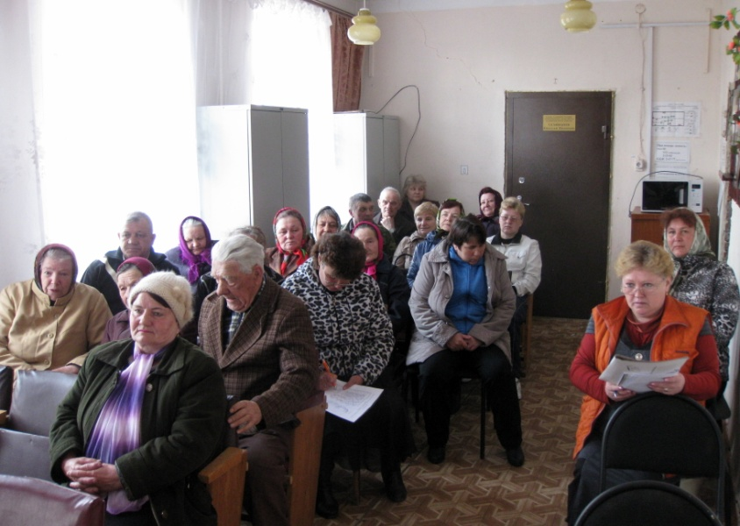
На данное мероприятие приглашались и приняли участие депутаты Собрания депутатов Прилепского сельсовета руководители учреждений образования, здравоохранения, культуры, участковый уполномоченный полиции, представители общественности.
Дмитрий Александрович рассказал о том, какие задачи предстоит всем нам решать в ближайшие годы, чтобы наш район эффективно развивался как в экономическом плане, так и социальном. Население должно знать какие приоритеты определены органами власти и о том каких результатов уже удалось добиться.
Встречи с населением обеспечивают информационную открытость и прозрачность деятельности органов местного самоуправления.
Учитывая пожелания жителей Геннадий Викторович Бабичев – заместитель Главы Администрации района осветил вопросы, касающиеся предстоящей газификации, в том числе адресной социальной помощи при проведении работ по газификации домовладений отдельным категориям граждан.
О деятельности администрации сельсовета, развитии территории с информацией выступил Глава сельсовета – Николай Иванович Селиванов.
На встречах жители сельсовета принимали активное участие и высказывали свою точку зрения в обсуждении экономических и общественных процессов.
Такой диалог необходим, потому что есть злободневные вопросы, которые на слуху, но люди не всегда могут из средств массовой информации , а иногда и от руководителей получить достаточную информацию. Такие встречи дают возможность напрямую задать свои вопросы, и получить компетентные ответы от руководителя района.
Кирееву Раису Васильевну волнует вопрос установки автобусного павильона.
Большинство участников встречи обратились к Главе сельсовета по вопросам благоустройства территорий ( проведение выравнивания грунтовых автодорог, наведение санитарного порядка), завершение работ по водоснабжению с. Ширково.

